Память о войне
Название объекта культуры | Изображение | Авторы | Место-нахождение | Дополнительная информация | Карта
Мемориальный комплекс «Катюша»; | 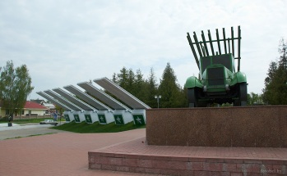 | Ю. Градов,  В. Занкович,  Л. Левин | г. Орша | Официальное название «За нашу Советскую Родину!» - построен в 1966 году на высоком живописном берегу Днепра в честь 25-летия первого залпа «Катюши», который был осуществлён 14 июля 1941 года под командованием И.А. Флёрова | 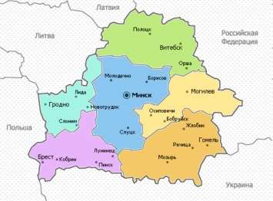
Мемориальный комплекс «Буйничское поле» | 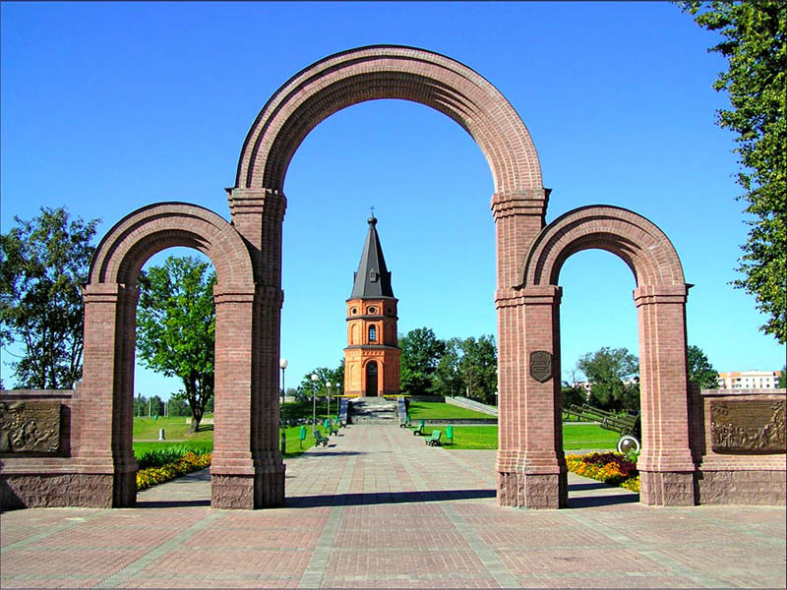  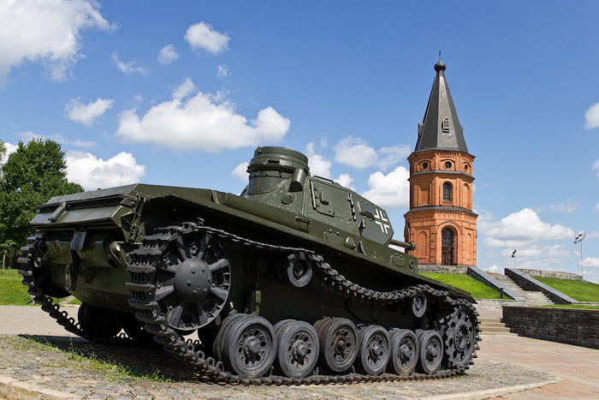 | В. Чаленко. | г. Могилев | Мемориал включает в себя арку — вход, которая соединена аллеей с центральной композицией — 27 метровой красной часовней, построенной в стиле православной архитектуры. Над Буйничским полем, согласно завещанию писателя, в сентябре 1979 года развеян прах К.Симонова[ | 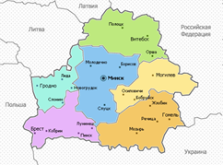
Мемориальный комплекс «Брестская крепость-герой» | 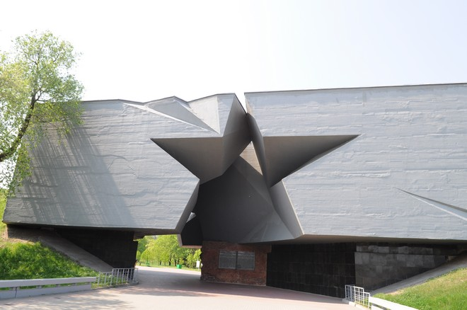 | В. Король,  В. Волчек,  О. Стахович,  Ю. Казаков | г. Брест | В едином архитектурно-художественном ансамбле мемориала, увековечившем «легендарную быль о героях Брестской крепости», представлены руины старой крепости, места боёв, монументальные скульптурные композиции.
Памятник жертвам Минского гетто | 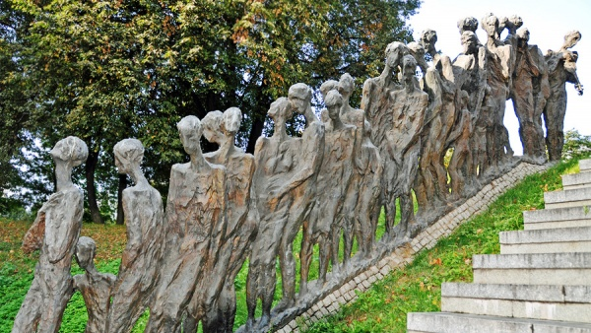 | Л.Левин. | г.Минск | Мемориал евреям погибшим в Минском гетто во Второй Мировой войне. Мемориал имеет название «Яма». За период с 1941 по 1945 годы на этом месте были убиты тысячи евреев, трупы которых просто сбрасывали в огромную яму.
Монумент в честь матери-патриотки | 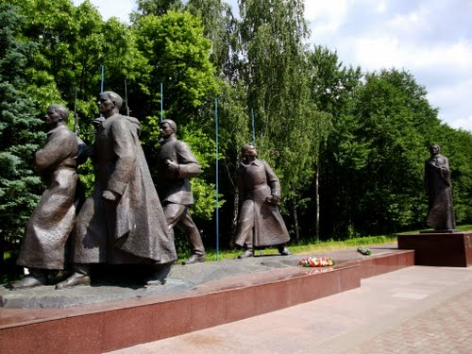 | О. Трофимчук. | г.Жодино | Прообразом для скульптуры матери стала жительница Жодино А. Ф. Куприянова — мать пятерых сыновей, погибших на фронтах Великой Отечественной войны.
Курган Славы Советской Армии – освободительницы Беларуси | 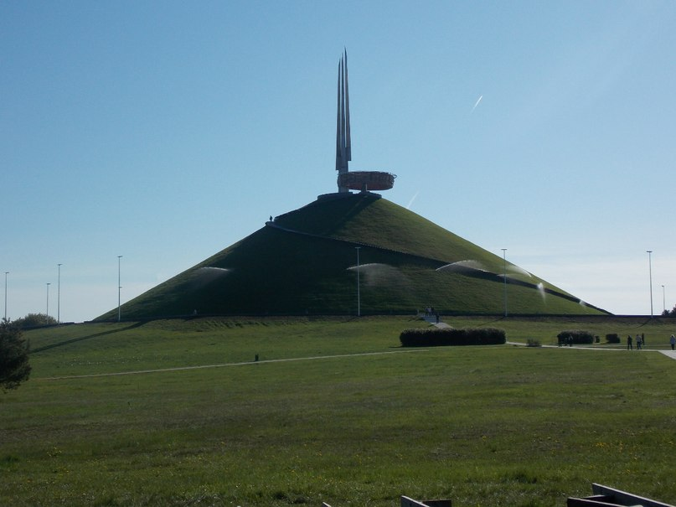 | О. Стаховия,  Л. Мицкевич. | г. Минск | Именно в этих местах в июле 1944 года во время крупнейшей наступательной операции «Багратион» в окружение попала 105-тысячная группировка гитлеровский войск. Разгром этой группировки завершился 11 июля и стал ещё одним решающим шагом на пути к освобождению Белеруси.
Скульптура «Непокорённый человек» | 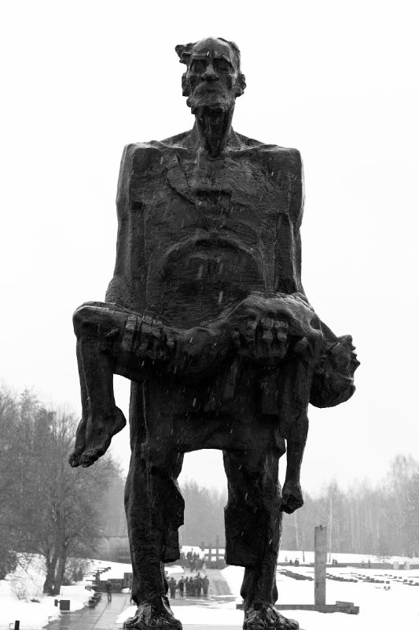 | Селиханов С. | Хатынь | Хатынь стала символом массового уничтожения мирного населеения, осуществляемого нацистами и коллаборационистами на оккупированной территории СССР.
Монумент Победы | 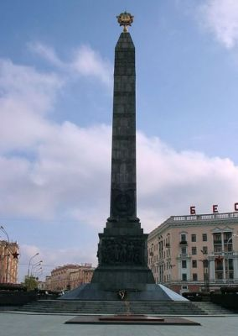 | В. Король,  Г. Заборский | г. Минск | 3 июля 1961 года, к семнадцатилетию освобождения Минска от оккупации, возле монумента был зажжен вечный огонь. В подземном переходе под монументом Победы и вечным огнем находится Мемориальный зал в честь Героев Советского Союза, погибших в Беларуси.
Мемориальный ансамбль в честь воинов белорусского пограничного округа | 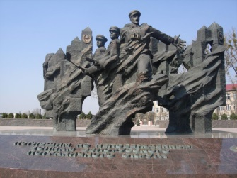 | И. Федченко | г.Гродно | Лейтмотивом композиции стала надпись – "Погибшим, но не побежденным воинам-пограничникам Белорусского пограничного округа". Ансамбль дополняют гранитные плиты, символизирующие братские могилы тех мужественных солдат, которые 22 июня 1941 года первыми вступили в бой с врагом.
Мемориальный комплекс в честь советских воинов-освободителей, партизан и подпольщиков Витебщины | 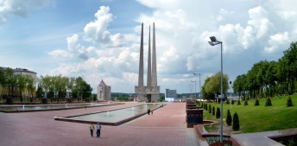 | Ю. Шпит | г.Витебск | Памятник, именуемый "Три штыка". На высоте пяти метров пилоны объединены трёхгранным монолитным фризом, на гранях которого отлиты рельефы: «Воины», «Партизаны», «Подпольщики». Перед площадью мемориала, по бокам, установлены две скульптурные композиции, изображающие советских воинов и мирных жителей.
Памятник братьям Ивану и Михаилу Цубам | 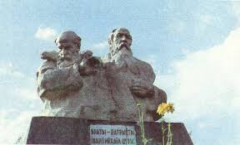 | С. Селиханов | д. Великий Лес Солигорс-кого р-на Минской обл. | На постаменте высечены слова: «Братья Иван и Михаил Цубы, погибли в борьбе с фашистскими захватчиками. Михаил отказался показать фашистам место, где находятся партизаны, Иван повторил подвиг Ивана Сусанина».

